NASLOV PILOT PROJEKTA:
MENTOR: izv. prof. dr. sc. Tomislav Jakopec
STUDENTI: Kristina Gagulić, Monika Ageljić i Monika Brandić
- O projektu
Projekt predstavlja web aplikaciju namijenjenu studentima za ponavljanje gradiva iz kolegija Oblikovanje mrežnih stranica. Aplikacija objedinjuje teorijski i praktični dio kolegija te omogućuje studentima provjeru vlastitog znanja kroz interaktivne kvizove. Ideja projekta nastala je iz želje da se studentima omogući jednostavan način ponavljanja gradiva prije kvizova, kolokvija ili završnog ispita. Za razliku od klasičnih kvizova koji sadrže samo teorijska pitanja, aplikacija uključuje i praktični dio u kojem student samostalno piše HTML, CSS i JavaScript kod. Na taj način student ne provjerava samo teorijsko znanje nego i sposobnost primjene naučenog gradiva kroz vježbe. Posebna funkcionalnost aplikacije je ponavljanje za kolokvije u kojima se nasumično odabiru pitanja iz više različitih predavanja ili vježbi te na taj način simuliraju stvarni način provjere znanja na kolegiju.
- Cilj projekta
Glavni cilj projekta bio je razviti jednostavnu, preglednu i responzivnu web aplikaciju koja studentima omogućuje samostalno učenje i provjeru znanja iz kolegija Oblikovanje mrežnih stranica. Prilikom razvoja aplikacije vodilo se računa o tome da korisničko sučelje bude jednostavno za korištenje te da studenti mogu doći do željenog sadržaja u što manjem broju koraka. Projekt je također imao za cilj primijeniti znanja stečena tijekom navedenog kolegija. Tijekom razvoja korištene su tehnologije HTML, CSS, Bootstrap (umjesto Foundationa koji se koristi na vježbama), JavaScript i JSON, a za organizaciju izvornog koda i zajednički rad korišten je GitHub. Osim same izrade aplikacije, cilj projekta bio je upoznati se s organizacijom većeg web projekta, povezivanjem više HTML stranica, upravljanjem podacima spremljenim u JSON datotekama te izradom responzivnog korisničkog sučelja prilagođenog različitim veličinama zaslona. Razvijena aplikacija može poslužiti budućim studentima kao dodatni alat za učenje i pripremu za kvizove i kolokvije jer omogućuje ponavljanje gradiva kroz teorijska i praktična pitanja na jednom mjestu.
- Funkcionalnosti aplikacije
Aplikacija je podijeljena na teorijski i praktični dio kako bi studentima omogućila ponavljanje svih nastavnih cjelina obrađenih tijekom kolegija. Nakon pokretanja aplikacije korisnik dolazi na početnu stranicu s koje može odabrati želi li pristupiti teorijskom ili praktičnom dijelu. Svaka cjelina organizirana je na način da korisnik može samostalno odabrati područje koje želi ponavljati, a po završetku kviza odmah dobiva povratne informacije o uspješnosti rješavanja.
  - Početna stranica
Početna stranica predstavlja ulaz u aplikaciju te studentima omogućuje odabir između teorijskog i praktičnog dijela gradiva. Dizajnirana je minimalistički kako bi studenti odmah mogli započeti s učenjem bez dodatnih koraka. Prilikom izrade početne stranice naglasak je stavljen na jednostavnost korištenja i preglednost sadržaja. Korisniku su odmah dostupne sve glavne funkcionalnosti aplikacije, a navigacijski izbornik omogućuje jednostavno kretanje između svih stranica.
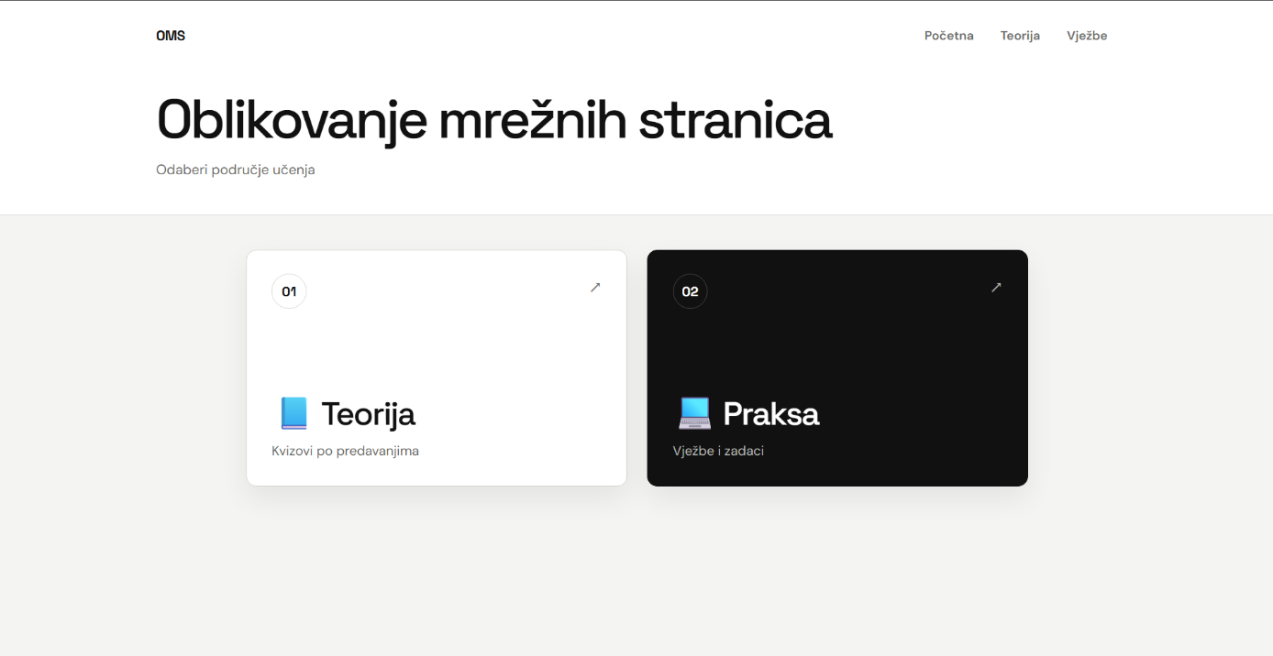
Slika 1. Početna stranica
  - Teorijski dio
U teorijskom dijelu student najprije odabire predavanje koje želi ponavljati. Za svako predavanje pripremljen je zaseban skup pitanja koja obuhvaćaju gradivo obrađeno tijekom nastave, a u nekim slučajevima postavljena su i pitanja van prezentacija kako bi studenti naučili još više (poput IT konferencija koje nisu navedene u prezentacijama i slično). Pitanja su organizirana tako da student upisuje odgovor u predviđeno polje, nakon čega aplikacija provjerava točnost odgovora. Nakon završetka kviza prikazuje se broj točno riješenih pitanja i ostvareni rezultat, a uz to prikazuju se i točni odgovori kako bi ih studenti mogli zapamtiti ukoliko su netočno odgovorili na pitanje. Uz pojedinačna predavanja, studentima su dostupna i dva ponavljanja za kolokvije. Pitanja za kolokvije automatski se nasumično odabiru iz prethodno obrađenih predavanja kako bi svaki pokušaj bio drugačiji. Na taj način studenti mogu provjeriti svoje znanje prije izlaska na provjeru znanja bez da moraju rješavati vježbe iz svakog predavanja pojedinačno.
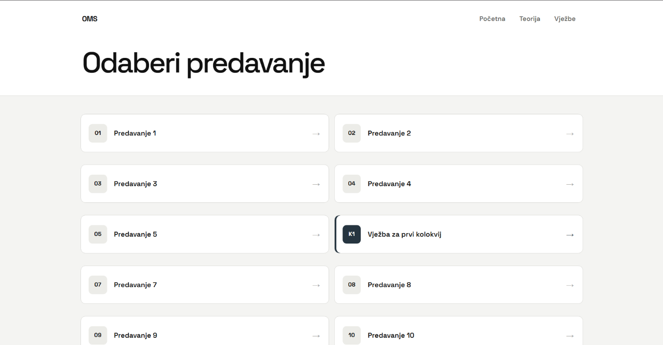Slika 2. Odabir vježbi iz predavanja
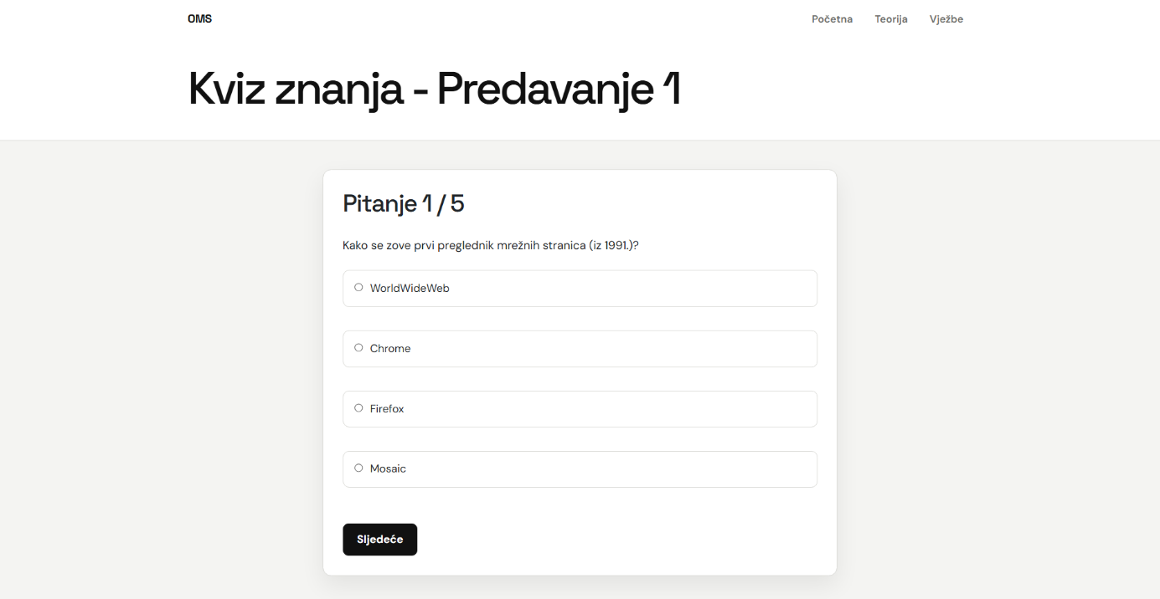
Slika 3. Prikaz pitanja
  - Praktični dio
Praktični dio aplikacije temelji se na vježbama iz kolegija. Studenti mogu odabrati željenu vježbu te rješavati zadatke koji zahtijevaju pisanje HTML-a, CSS-a ili JavaScript koda. Kod pojedinih zadataka korisniku je prikazana referentna slika prema kojoj treba napisati odgovarajući kod. Nakon predaje rješenja aplikacija provjerava sadrži li odgovor potrebne elemente te korisniku prikazuje povratnu informaciju o uspješnosti rješavanja. Osim pojedinačnih vježbi, implementirana su i dvije vježbe za praktične kolokvije. Vježba za prvi kolokvij obuhvaća pitanja iz prvih vježbi, dok vježba za drugi kolokvij obuhvaća preostale vježbe. Pitanja se svaki put nasumično odabiru kako bi student dobio drugačiji raspored zadataka svaki put.
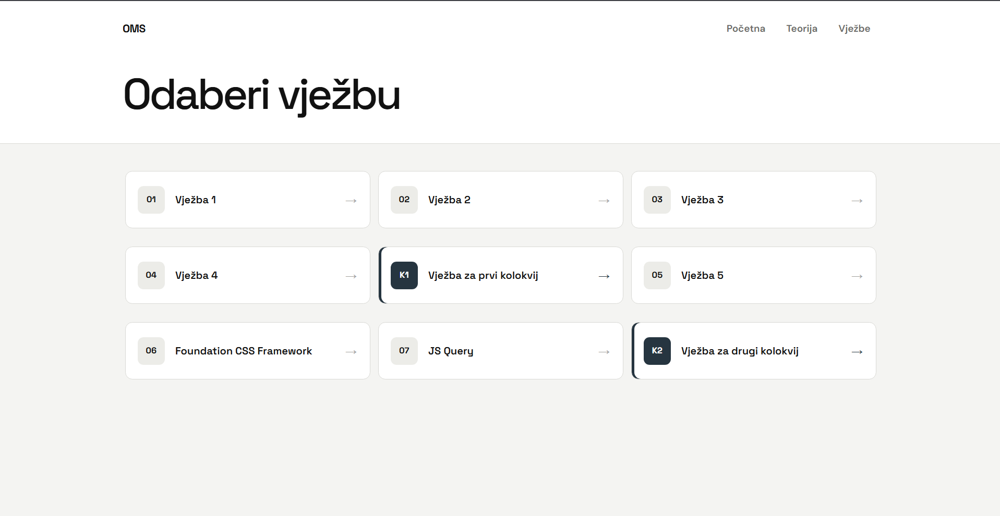Slika 4. Odabir praktičnih vježbi
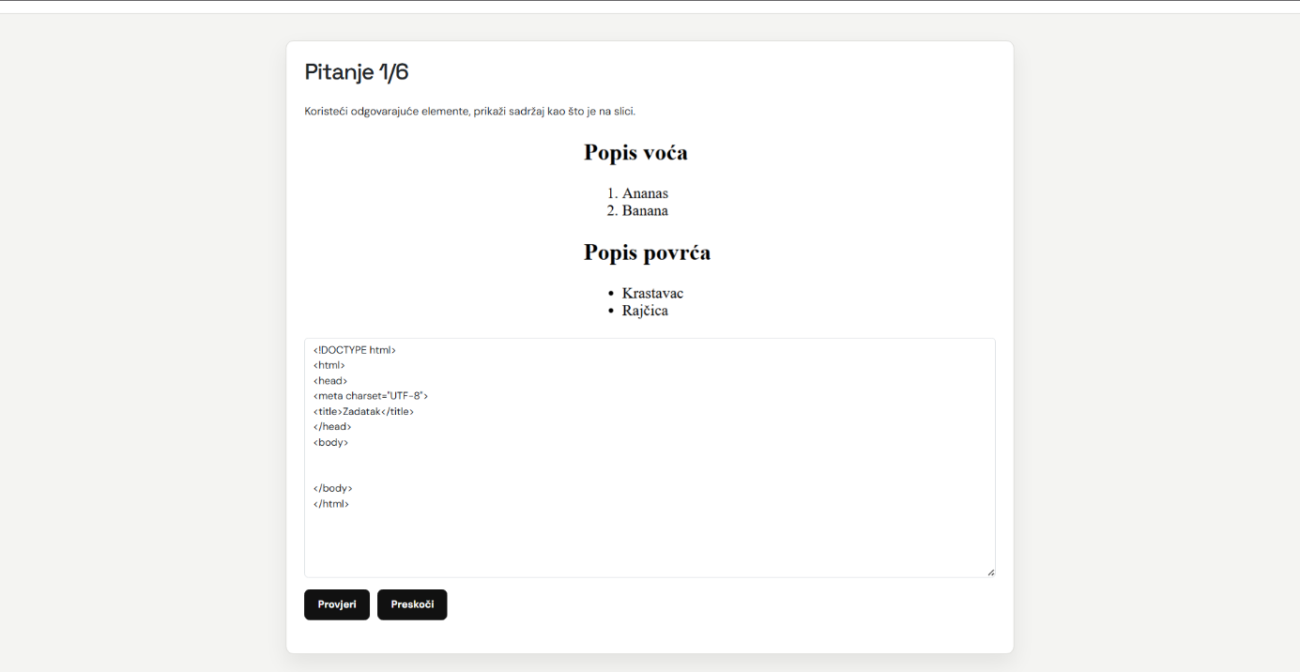
Slika 5. Prikaz pitanja*
*gumb preskoči postoji samo u fazi testiranja i pregleda aplikacije, studenti ga neće imati
  - Prikaz rezultata
Po završetku svakog kviza, aplikacija automatski prikazuje broj točno riješenih pitanja te ukupan rezultat. Time student odmah dobiva povratnu informaciju i može procijeniti koje dijelove gradiva treba dodatno ponoviti. Rezultati se prikazuju na zasebnoj stranici kako bi završetak kviza bio pregledan i jasan korisniku.
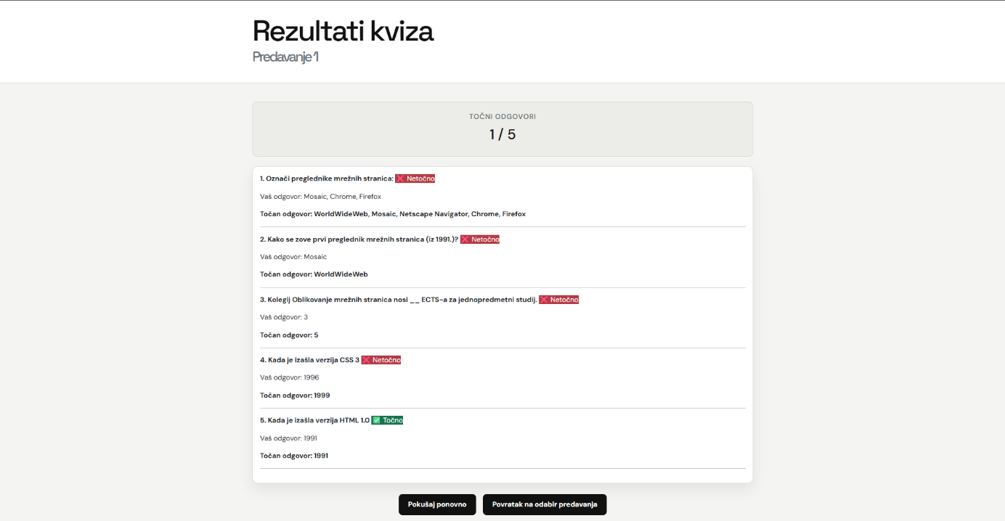
Slika 6. Prikaz rezultata – predavanja
- Korištene tehnologije
  - HTML
HTML je korišten za izradu strukture svih stranica aplikacije. Svaka funkcionalnost aplikacije organizirana je na zasebnoj HTML stranici, čime se osigurava preglednost projekta. Pomoću HTML-a izrađene su početna stranica, stranice za odabir predavanja i vježbi, teorijski i praktični kvizovi te stranice za prikaz rezultata. Za označavanje sadržaja korišteni su osnovni HTML elementi poput: naslova, odlomaka, obrazaca, gumba, poveznica, tablica i tekstualnih polja.
  - CSS
Za oblikovanje korisničkog sučelja korišten je CSS. Tijekom razvoja aplikacije izgled je nekoliko puta mijenjan kako bi teorijski i praktični dio imali jedinstven i skladan dizajn. Konačna verzija aplikacije koristi minimalistički crno-bijeli dizajn s naglašenim karticama i jednostavnom navigacijom. Posebna pažnja posvećena je responzivnosti aplikacije kako bi se sadržaj pravilno prikazivao na računalima, tabletima i mobilnim uređajima.
  - Bootstrap
Za ubrzavanje razvoja korišten je Bootstrap 5. Bootstrap je omogućio jednostavniju organizaciju elemenata na stranici korištenjem mrežnog sustava (Grida) te gotovih komponenti poput kartica, gumba i obrazaca. Njegovom primjenom značajno je pojednostavljeno prilagođavanje aplikacije različitim veličinama zaslona.
  - JavaScript
Pomoću JavaScripta implementirano je: učitavanje pitanja, prikaz pojedinog pitanja, provjera odgovora, prelazak na sljedeće pitanje, računanje rezultata, prikaz konačnih rezultata, generiranje pitanja za vježbe za kolokvije. JavaScript također upravlja prikazom slika u praktičnim zadacima te provjerava ispravnost HTML, CSS i JavaScript rješenja koje student upisuje.
  - JSON
Sva pitanja spremljena su u JSON datoteke. Za svako predavanje i svaku vježbu izrađena je zasebna JSON datoteka koja sadrži sva pitanja, moguće odgovore te dodatne informacije potrebne za izvođenje kviza. Takav način organizacije omogućuje jednostavno dodavanje novih pitanja bez izmjene programskog koda. Prilikom pokretanja kviza, JavaScript automatski učitava odgovarajuću JSON datoteku te prikazuje pitanja korisniku.
  - GitHub
Za suradnju na projektu korišten je GitHub koji je omogućio spremanje svih verzija projekta, sinkronizaciju između članica tima te jednostavno praćenje promjena tijekom razvoja aplikacije.
- Razvoj aplikacije
Razvoj aplikacije odvijao se kroz više međusobno povezanih faza:
Prva faza obuhvaćala je planiranje izgleda aplikacije i određivanje funkcionalnosti koje će biti dostupne korisnicima. Odlučeno je da aplikacija bude podijeljena na teorijski i praktični dio kako bi odgovarala strukturi kolegija.
Nakon definiranja osnovne ideje izrađene su HTML stranice koje predstavljaju osnovnu strukturu aplikacije. Svaka stranica razvijana je zasebno, a međusobno su povezane navigacijskim izbornikom i poveznicama koje omogućuju jednostavno kretanje kroz aplikaciju.
Sljedeći korak bio je razvoj CSS dizajna. Tijekom razvoja nekoliko je puta mijenjan izgled aplikacije kako bi teorijski i praktični dio činili jedinstvenu cjelinu.
Nakon završetka korisničkog sučelja započela je implementacija funkcionalnosti pomoću JavaScripta. Razvijene su funkcije za učitavanje pitanja, prikaz pojedinog pitanja, provjeru odgovora, prelazak na sljedeće pitanje te izračun konačnog rezultata.
Velik dio razvoja odnosio se na organizaciju pitanja u JSON datoteke. Za svako predavanje i vježbu izrađena je zasebna kako bi se nova pitanja mogla dodavati bez izmjene JavaScript koda.
Posebna funkcionalnost razvijena tijekom projekta odnosi se na vježbe za kolokvije. Za razliku od pojedinačnih predavanja i vježbi, vježbe za kolokvije ne koriste jednu JSON datoteku, nego prilikom pokretanja učitavaju pitanja iz više različitih cjelina (koje prethode tim kolokvijima). Nakon učitavanja pitanja ona se nasumično miješaju kako bi svaki pokušaj rješavanja bio drugačiji.
Na kraju razvoja provedeno je testiranje svih funkcionalnosti aplikacije. Provjeravana je ispravnost navigacije između stranica, učitavanje pitanja, provjera odgovora, prikaz rezultata te ispravan rad aplikacije na različitim veličinama zaslona.
- Dizajn aplikacije
Prilikom razvoja aplikacije posebna pažnja posvećena je jednostavnom i preglednom korisničkom sučelju. Cilj je bio izraditi aplikaciju koja će biti intuitivna za korištenje te omogućiti studentima brzo pronalaženje željenog sadržaja bez nepotrebnog pretraživanja. U početnoj fazi razvoja aplikacija je imala jednostavniji izgled koji je bio usmjeren prvenstveno na funkcionalnost. Nakon implementacije svih osnovnih mogućnosti provedena je dorada korisničkog sučelja kako bi teorijski i praktični dio aplikacije činili jedinstvenu cjelinu. Odabran je minimalistički dizajn s neutralnim bojama, jednostavnom tipografijom i naglašenim karticama koje korisniku omogućuju lakše snalaženje. Korištenjem jednakih stilova na svim stranicama postignuta je konzistentnost cijele aplikacije. Navigacija između stranica riješena je pomoću jednostavnog izbornika koji je dostupan na svim dijelovima aplikacije. Korisnik se u svakom trenutku može vratiti na početnu stranicu ili odabrati drugi dio gradiva bez potrebe za ponovnim pokretanjem aplikacije. Osim izgleda na računalima, posebna pažnja posvećena je i mobilnim uređajima. Kartice, slike i obrasci prilagođeni su manjim zaslonima kako bi aplikacija ostala pregledna i jednostavna za korištenje bez obzira na uređaj s kojeg joj korisnik pristupa.
- Izazovi
Tijekom razvoja aplikacije susrele smo se s više izazova koji su zahtijevali dodatno planiranje i prilagodbu programskog rješenja. Jedan od najvećih izazova bio je osmisliti način provjere odgovora u teorijskom dijelu aplikacije. Budući da korisnici neke odgovore upisuju ručno, bilo je potrebno predvidjeti različite načine na koje mogu napisati isti odgovor. Primjerice, pojedini studenti koriste veliko početno slovo, dok drugi odgovore pišu isključivo malim slovima. Kako aplikacija ne bi netočno označavala ispravne odgovore kao pogrešne, bilo je potrebno prilagoditi način provjere odgovora tako da prihvati više ispravnih varijanti jednog pojma. Kod praktičnog dijela izazov je bio još složeniji. Za razliku od teorijskih pitanja, HTML, CSS i JavaScript kod moguće je napisati na više različitih načina, a da rezultat bude potpuno jednak. Zbog toga nije bilo dovoljno usporediti cijeli tekst odgovora, nego je bilo potrebno definirati skup ključnih elemenata koje rješenje mora sadržavati kako bi bilo prihvaćeno kao točno. Za svaki praktični zadatak posebno su određena ograničenja koja provjeravaju postojanje određenih HTML oznaka, CSS svojstava ili JavaScript naredbi. Na taj način omogućeno je prihvaćanje različitih ispravnih rješenja, ali i dalje dovoljno precizna provjera odgovora. Dodatni izazov predstavljalo je osmišljavanje samih pitanja. Pitanja su trebala obuhvatiti gradivo svih predavanja i vježbi, ali pritom biti dovoljno raznolika kako bi studenti kroz kvizove mogli provjeriti različite razine znanja. Posljednji izazov odnosio se na responzivni dizajn. Budući da praktični dio sadrži slike, veće tekstualne okvire i uređivače koda, bilo je potrebno dodatno prilagoditi njihov prikaz na mobilnim uređajima kako sadržaj ne bi izlazio izvan zaslona te kako bi aplikacija ostala pregledna i jednostavna za korištenje.
- Zaključak
Izradom ovog projektnog rada primijenile smo znanja stečena tijekom kolegija Oblikovanje mrežnih stranica. Glavni cilj projekta bio je razviti web aplikaciju koja će studentima omogućiti jednostavniju pripremu za kvizove, kolokvije i ispit kroz teorijska i praktična pitanja. Smatramo da je taj cilj ostvaren jer aplikacija omogućuje ponavljanje gradiva po pojedinim nastavnim cjelinama, kao i provjeru znanja kroz kolokvije koji nasumično odabiru pitanja iz više predavanja i laboratorijskih vježbi, ali i napominjemo da ova aplikacija nije zamjena za učenje koristeći prezentacije jer se u pitanjima ne nalazi sav sadržaj koji se nalazi na prezentacijama – aplikacija je namijenjena interaktivnom testiranju vlastitog znanja koje je proizašlo iz učenja s prezentacija i slušanja na predavanjima i vježbama. Tijekom razvoja susrele smo se s različitim izazovima, poput osmišljavanja načina provjere odgovora, prilagodbe aplikacije različitim uređajima te organizacije većeg broja datoteka i pitanja. Rješavanjem tih izazova stekle smo nova iskustva i dodatno unaprijedile svoje znanje iz područja razvoja web aplikacija. Smatramo da aplikacija može biti koristan alat studentima za ponavljanje gradiva i pripremu za provjere znanja, a u budućnosti bi se mogla dodatno proširiti novim pitanjima, funkcionalnostima ili drugim nastavnim cjelinama.

